BỘ CÔNG THƯƠNG

**TRƯỜNG ĐẠI HỌC CÔNG NGHIỆP HÀ NỘI**

⎯⎯⎯⎯⎯⎯⯎⎯⎯⎯⎯⎯⎯



**BÁO CÁO THỰC NGHIỆM**

**HỌC PHẦN PHÁT TRIỂN ỨNG DỤNG THƯƠNG MẠI ĐIỆN TỬ**

**XÂY DỰNG WEBSITE THỜI TRANG TUNACLOTHES**

**NHÓM: 09**

**Sinh viên: Trương Trí Thanh Mã sinh viên: 2021605169**

**Sinh viên: Nguyễn Văn Quý Mã sinh viên: 2021605480**

**Sinh viên: Phùng Văn Trường Mã sinh viên: 2021605761**

**Sinh viên: Nguyễn Đức Thắng Mã sinh viên: 2021604798**

Hà Nội – 2024

**MỤC LỤC**

CHƯƠNG 1. THIẾT KẾ CƠ SỞ DỮ LIỆU 2

1.1 Mô hình hóa dữ liệu 2

1.2 Thiết kế bảng 4

1.3 Quan hệ các bảng 11

CHƯƠNG 2. PHÂN TÍCH CÁC YÊU CẦU CHỨC NĂNG CỦA HỆ THỐNG 12

2.1 Biểu đồ use case Đăng nhập 12

2.2 Biểu đồ use case Tìm kiếm sản phẩm 13

2.3 Biểu đồ use case Thêm sản phẩm vào giỏ hàng 14

2.4 Biểu đồ use case Quản lý sản phẩm 15

CHƯƠNG 3. XÂY DỰNG CHƯƠNG TRÌNH 16

3.1 Phác thảo điều hướng giữa các màn hình 16

3.1.1 Phía người quản trị 16

3.1.2 Phía người dùng 17

3.2 Thiết kế chi tiết tiết màn hình 18

3.2.1 Phía người quản trị 18

3.2.2 Phía người dùng 25

# THIẾT KẾ CƠ SỞ DỮ LIỆU

## Mô hình hóa dữ liệu

**Slide**: Lưu thông tin về các slide sản phẩm trên website. Chi tiết về slide bao gồm mã slide, hình ảnh, thứ tự hiển thị, ngày tạo, ngày sửa đổi, trạng thái, liên kết và mô tả.

**Size**: Lưu thông tin về kích cỡ sản phẩm. Chi tiết về size bao gồm mã size, tên và mô tả.

**Rate:** Lưu thông tin về đánh giá của sản phẩm. Chi tiết về rate bao gồm mã rate, mã sản phẩm, mã người dùng, số sao đánh giá, nội dung đánh giá, ngày tạo đánh giá và mã tài khoản người dùng đánh giá.

**ProductSize:** Lưu thông tin về mã các loại kích cỡ sản phẩm. Thông tin chi tiết bao gồm mã sản phẩm, mã kích thước và stock.

**ProductCategory:** Lưu thông tin về các danh mục sản phẩm. Thông tin chi tiết bao gồm mã danh mục sản phẩm, tên, đường dẫn tĩnh, mã danh mục cha, thứ tự hiển thị, ngày tạo, ngày sửa đổi và trạng thái.

**Account:** Lưu thông tin về các tài khoản. Thông tin chi tiết bao gồm mã tài khoản, tên tài khoản, mật khẩu, email, ngày tạo, ngày sửa đổi, đặt lại mật khẩu, mã nhóm và trạng thái.

**Product**: Lưu thông tin về các sản phẩm. Thông tin chi tiết bao gồm mã sản phẩm, tên sản phẩm, đường dẫn tĩnh, mô tả, chi tiết, hình ảnh, giá, giá gốc, khuyến mãi, giá khuyến mãi, mã danh mục, ngày tạo, ngày sửa đổi, mã thư viện và trạng thái.

**Gallery:** Lưu thông tin về thư viện của sản phẩm. Thông tin chi tiết bao gồm mã thư viện, hình ảnh 1, hình ảnh 2 và hình ảnh 3.

**ContentTag**: Lưu thông tin về các thẻ nội dung của trang web. Thông tin chi tiết bao gồm mã nội dung và mã thẻ.

**Tag**: Lưu thông tin về các thẻ của trang web. Thông tin chi tiết bao gồm mã thẻ và tên thẻ.

**OrderDetail**: Lưu thông tin về chi tiết đặt hàng. Thông tin chi tiết bao gồm mã đặt hàng, mã sản phẩm, mã kích thước, số lượng, tổng số lượng, giá, tổng giá và trạng thái.

**Content**: Lưu thông tin về nội dung của sản phẩm. Thông tin chi tiết bao gồm mã nội dung, tên nội dung, đường dẫn tĩnh, mô tả, hình ảnh, ngày tạo, ngày sửa đổi, thẻ, mã danh mục, chi tiết và trạng thái.

**Order**: Lưu thông tin về đặt hàng. Thông tin chi tiết bao gồm mã đặt hàng, tên, email, điện thoại, mã khách hàng, ngày đặt hàng, ngày giao hàng, địa chỉ giao hàng, hình thức thanh toán và trạng thái.

**Menu**: Lưu thông tin về menu của trang web. Thông tin chi tiết bao gồm mã menu, tên, liên kết, thứ tự hiển thị, mục tiêu và trạng thái.

**ContentCategory**: Lưu thông tin về nội dung danh mục. Thông tin chi tiết bao gồm mã nội dung danh mục, tên, đường dẫn tĩnh, mã danh mục cha, ngày tạo, ngày sửa đổi, thứ tự hiển thị và trạng thái.

**Feedback:** Lưu thông tin về các phản hồi của khách hàng. Thông tin chi tiết bao gồm mã feedback, tên khách hàng, nội dung, email, điện thoại, địa chỉ, ngày tạo và trạng thái.

Mỗi tài khoản có thể có trong 0, 1 hoặc nhiều đánh giá. Mỗi đánh giá chỉ thuộc về 1 tài khoản.

Mỗi danh mục sản phẩm có thể lập 0, 1 hoặc nhiều sản phẩm. Mỗi sản phẩm chỉ thuộc về một danh mục sản phẩm.

Mỗi sản phẩm có thể lập 0, 1 hoặc nhiều kích thước sản phẩm. Mỗi kích thước sản phẩm chỉ thuộc về một sản phẩm.

Mỗi sản phẩm có thể lập 0, 1 hoặc nhiều chi tiết đặt hàng. Mỗi chi tiết đặt hàng chỉ thuộc về một sản phẩm.

## Thiết kế bảng

Bảng Slide

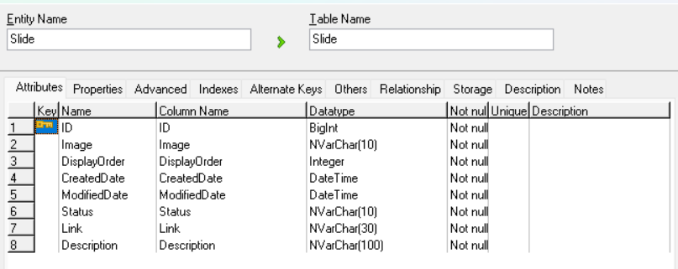

Bảng Size

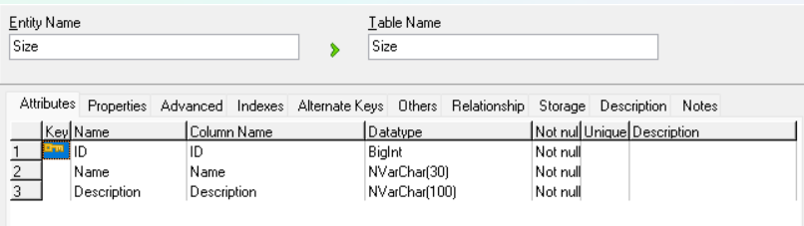

Bảng ProductSize

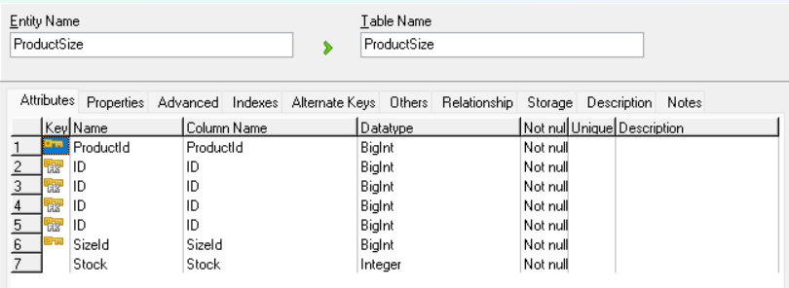

Bảng ProductCategory

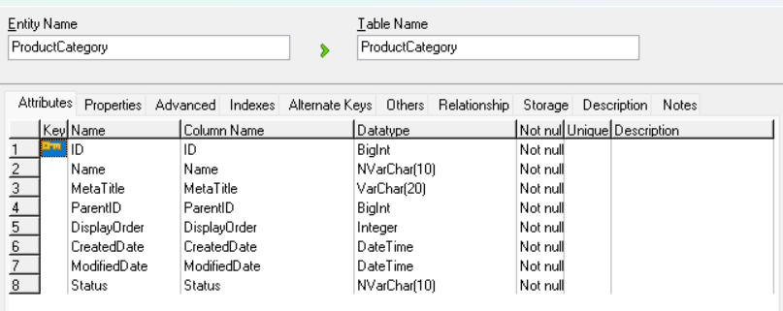

Bảng Rate

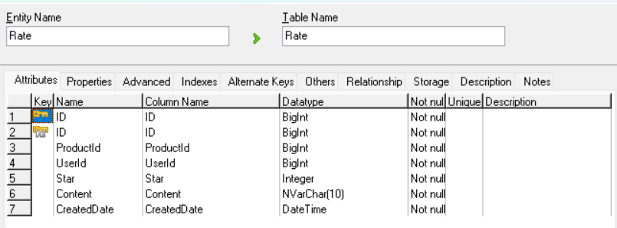

Bảng Account

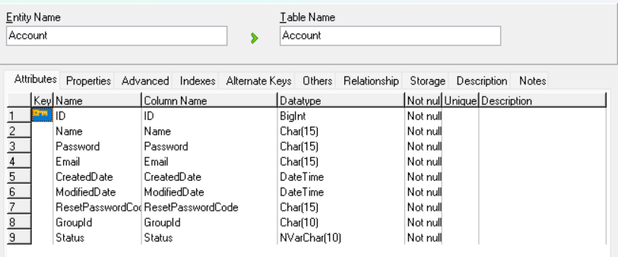

Bảng Gallery

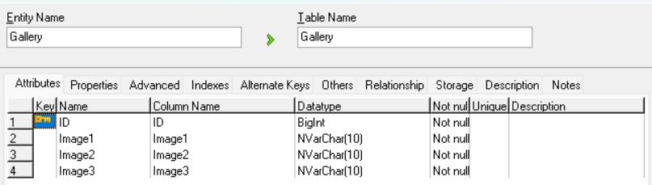

Bảng ContentTag

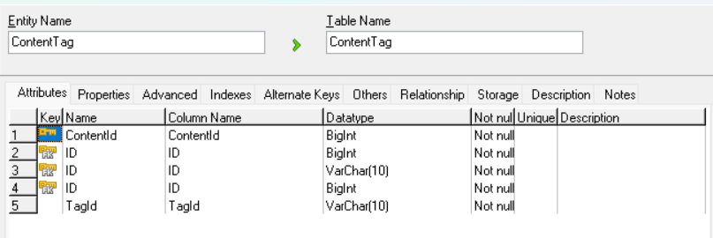

Bảng OrderDetail

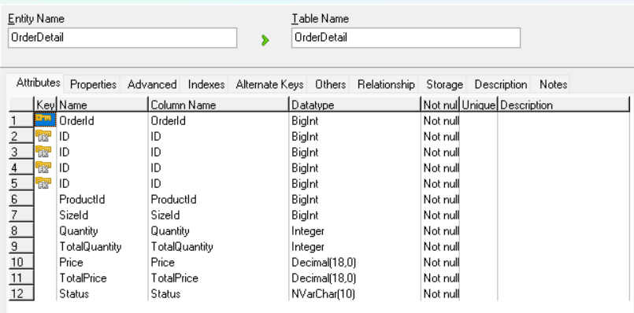

**Bảng Order**

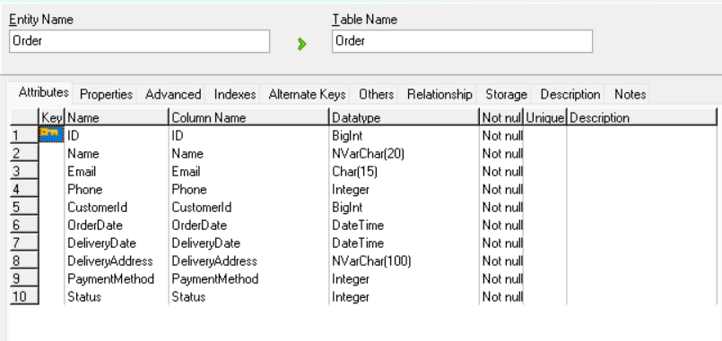

Bảng Content

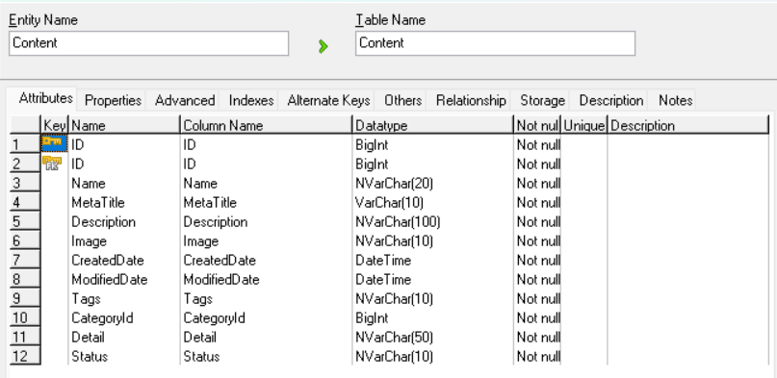

Bảng Tag

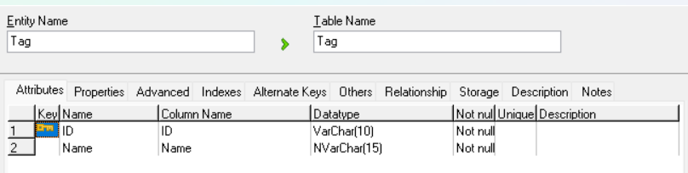

Bảng Menu

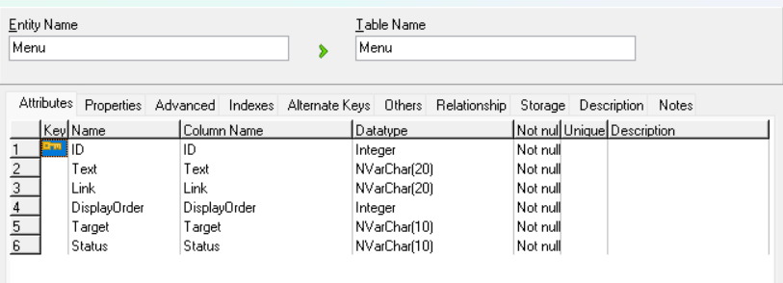

**Bảng ContentCategory**

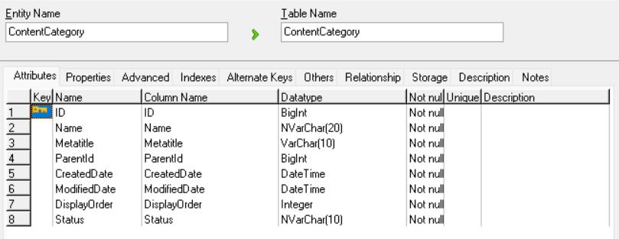

Bảng Feedback

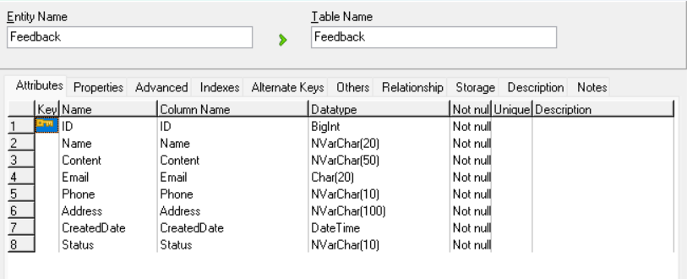

Bảng Product

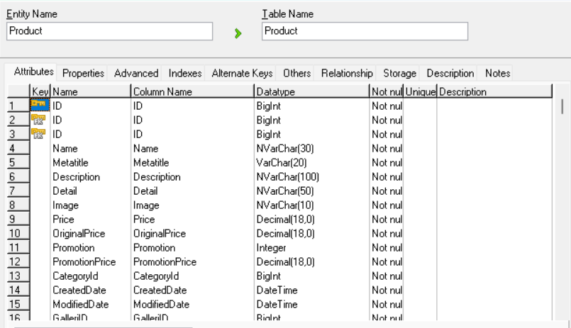

## Quan hệ các bảng

# PHÂN TÍCH CÁC YÊU CẦU CHỨC NĂNG CỦA HỆ THỐNG

## Biểu đồ use case Đăng nhập

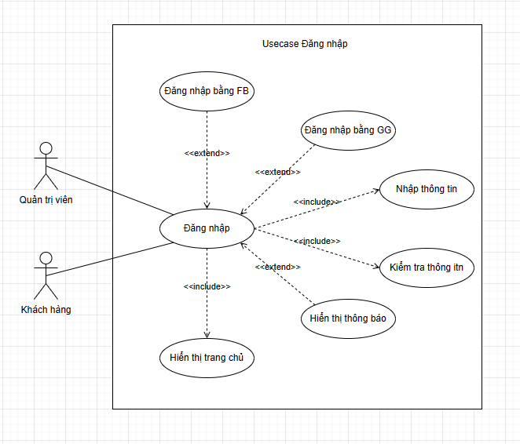

## Biểu đồ use case Tìm kiếm sản phẩm

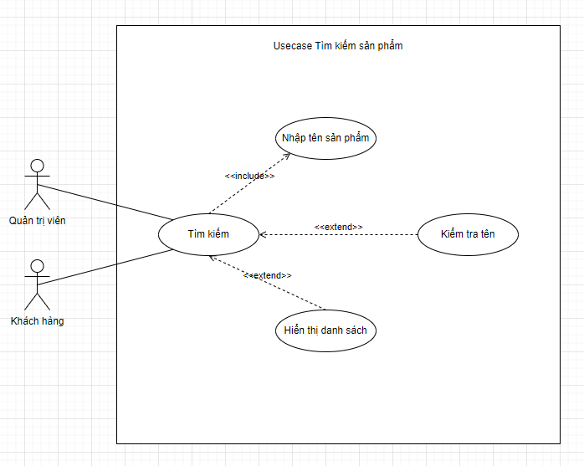

## Biểu đồ use case Thêm sản phẩm vào giỏ hàng

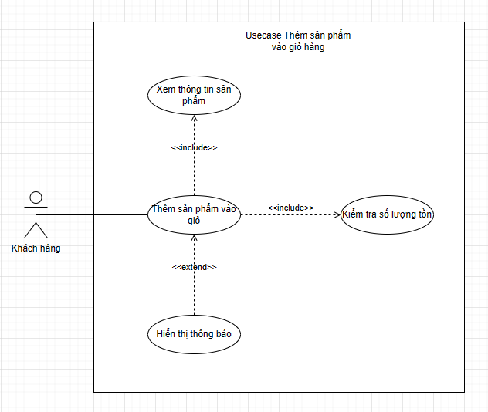

## Biểu đồ use case Quản lý sản phẩm

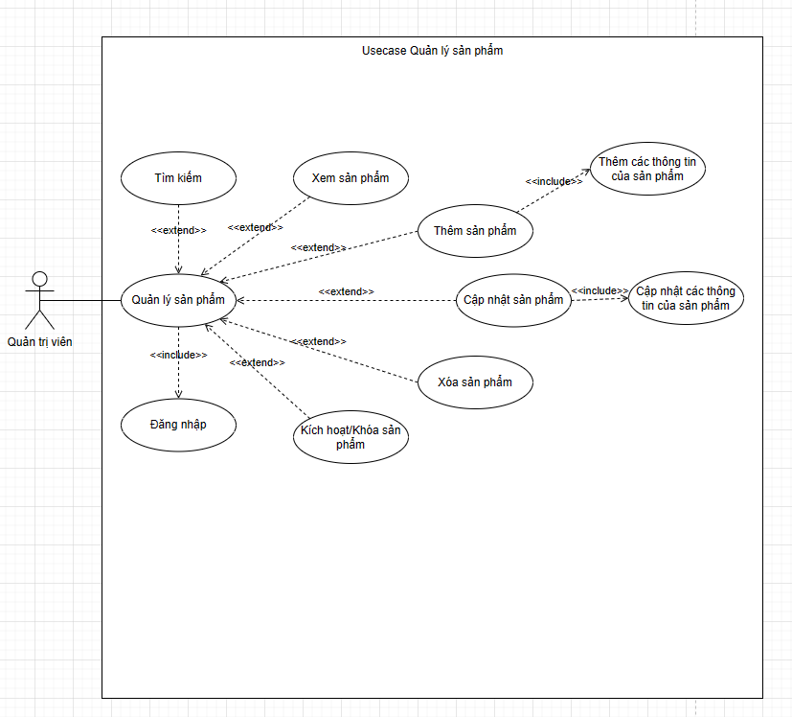

# XÂY DỰNG CHƯƠNG TRÌNH

## Phác thảo điều hướng giữa các màn hình

### Phía người quản trị

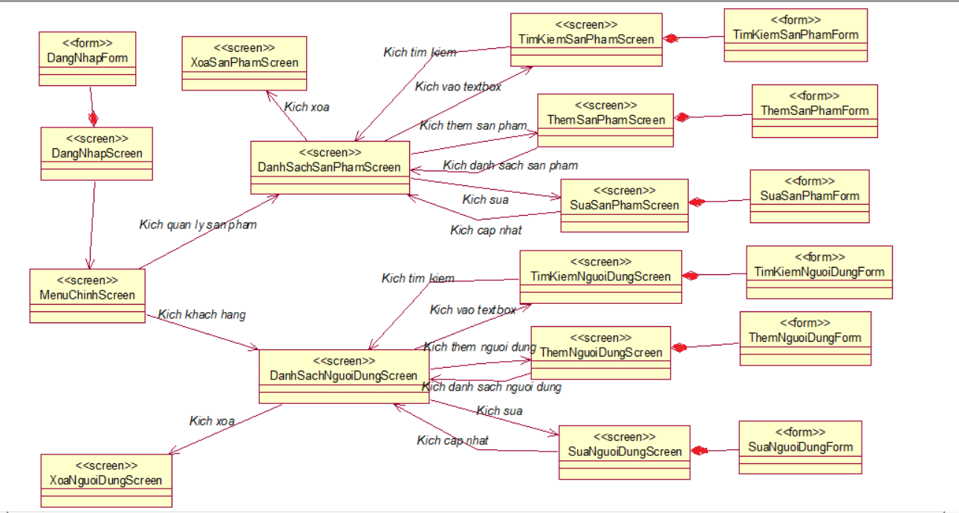

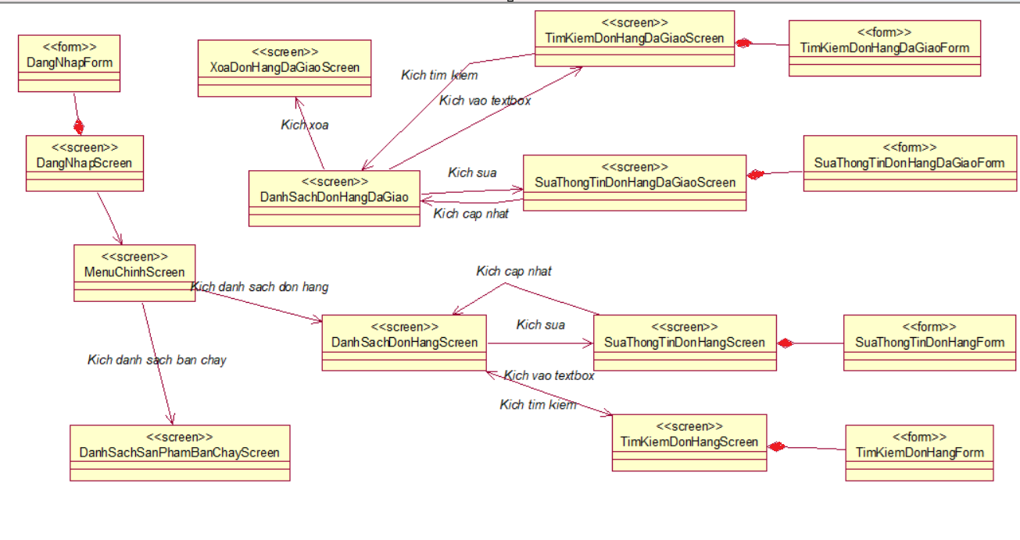

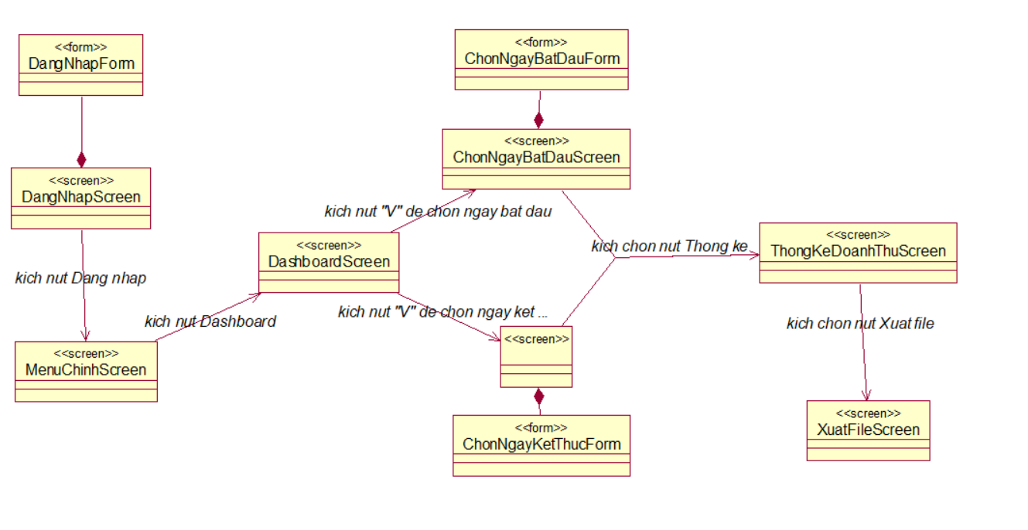

### Phía người dùng

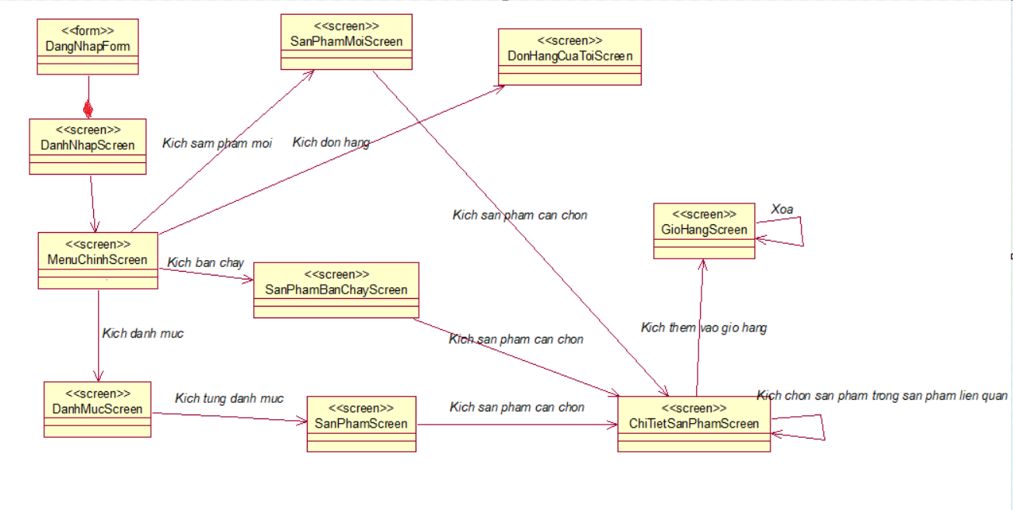

## Thiết kế chi tiết tiết màn hình

### Phía người quản trị

Đăng nhập

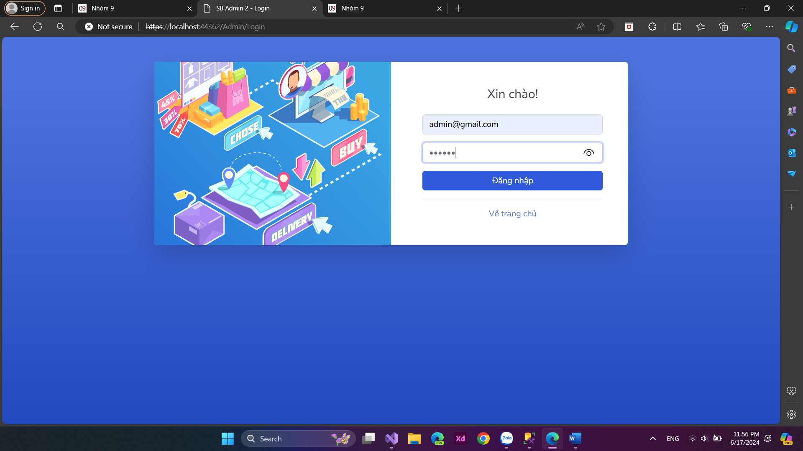

Trang chủ

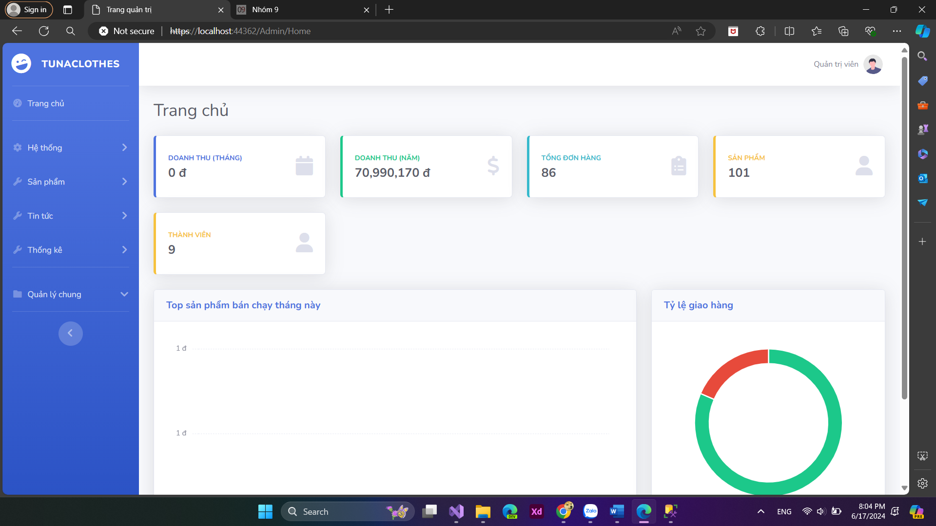

Quản lý người dùng

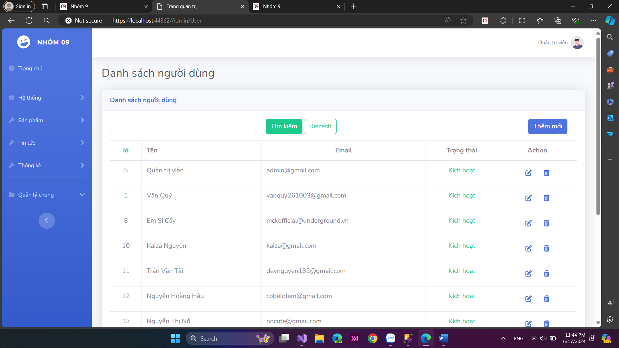

Tìm người dùng

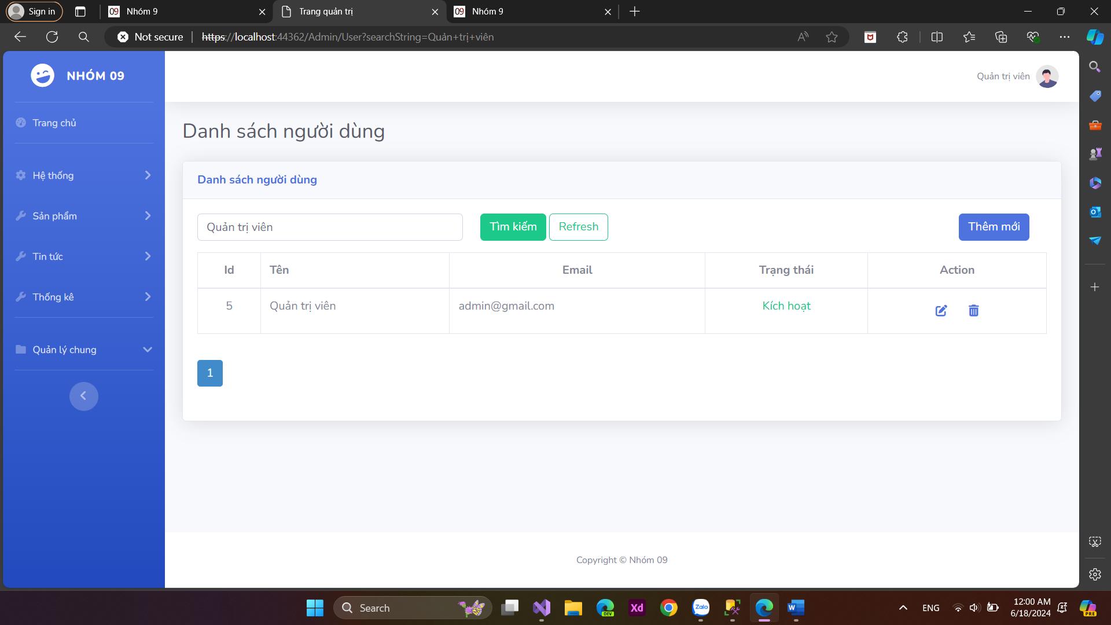

Thêm người dùng mới

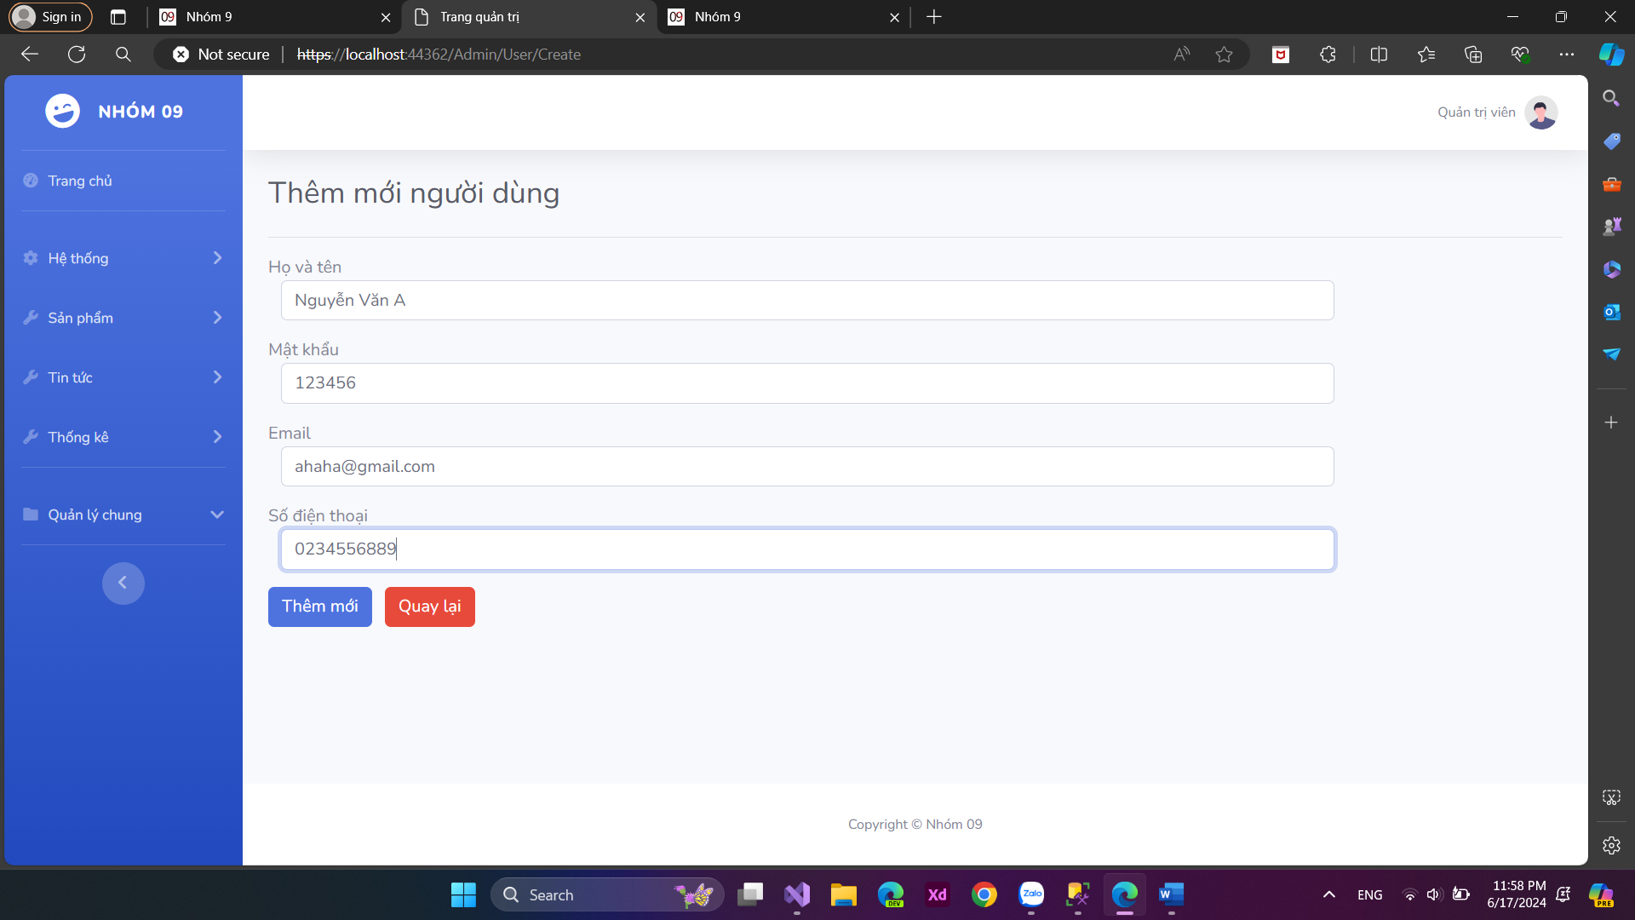

Sửa người dùng

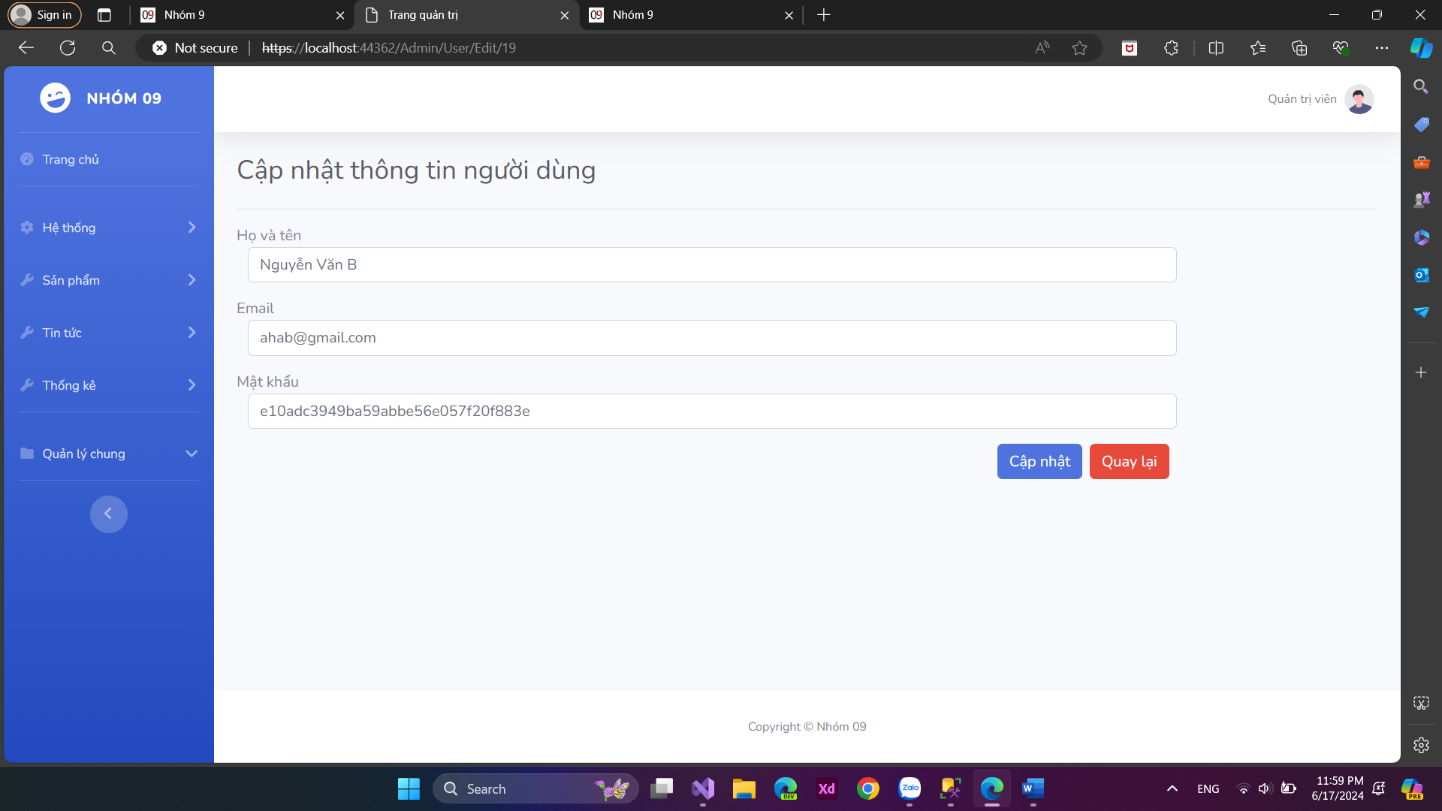

Xóa người dùng

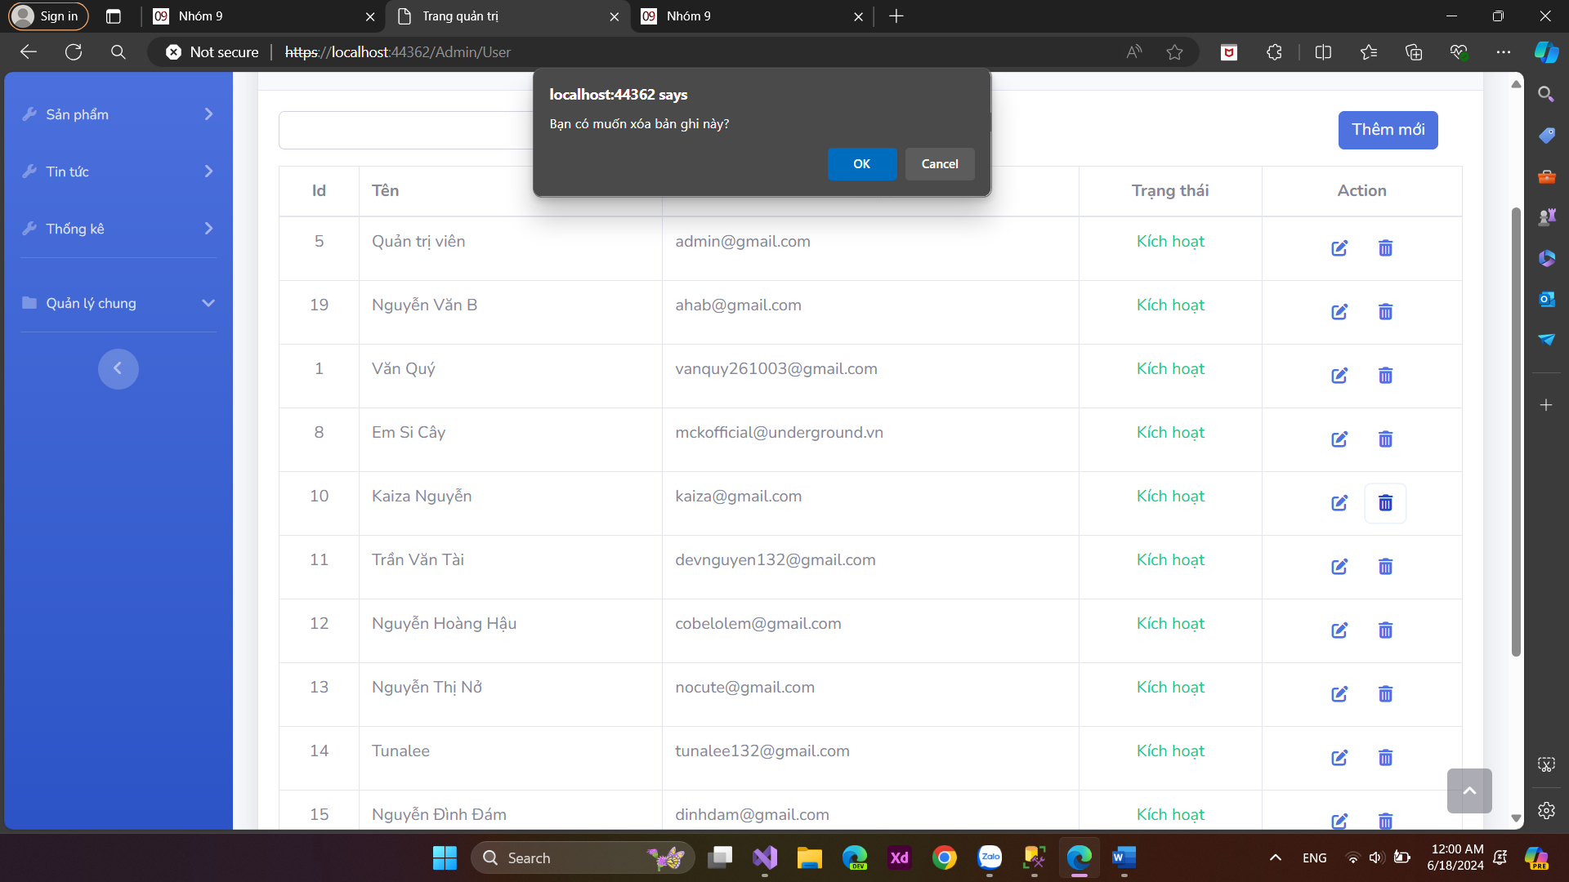

Quản lý sản phẩm

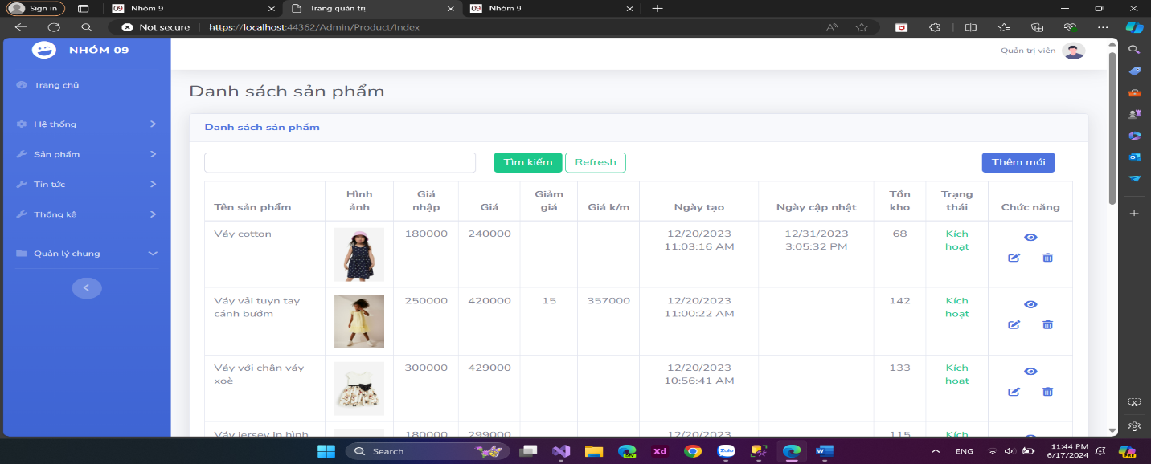

Tìm kiếm sản phẩm

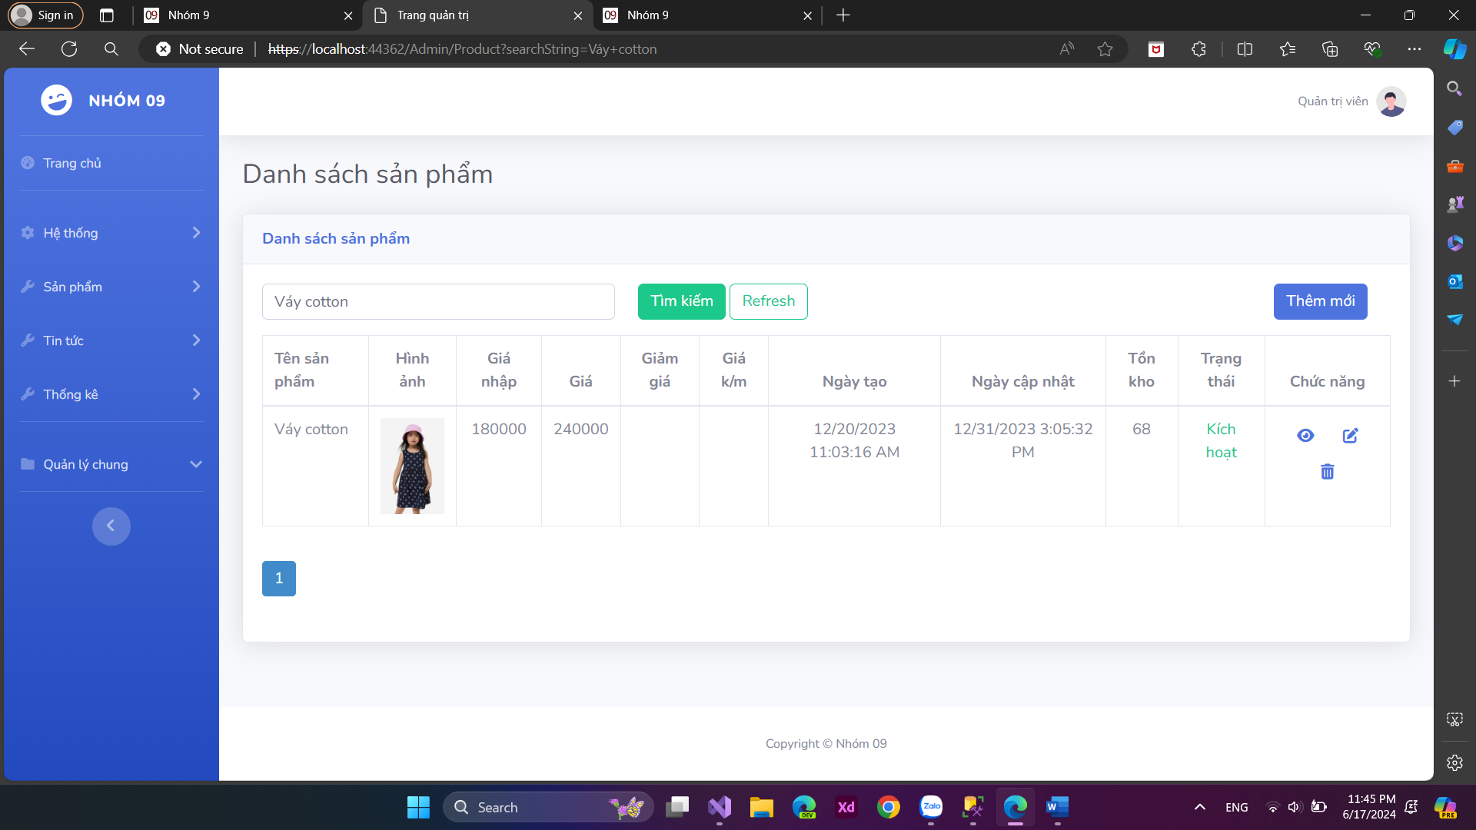

Thêm sản phẩm mới

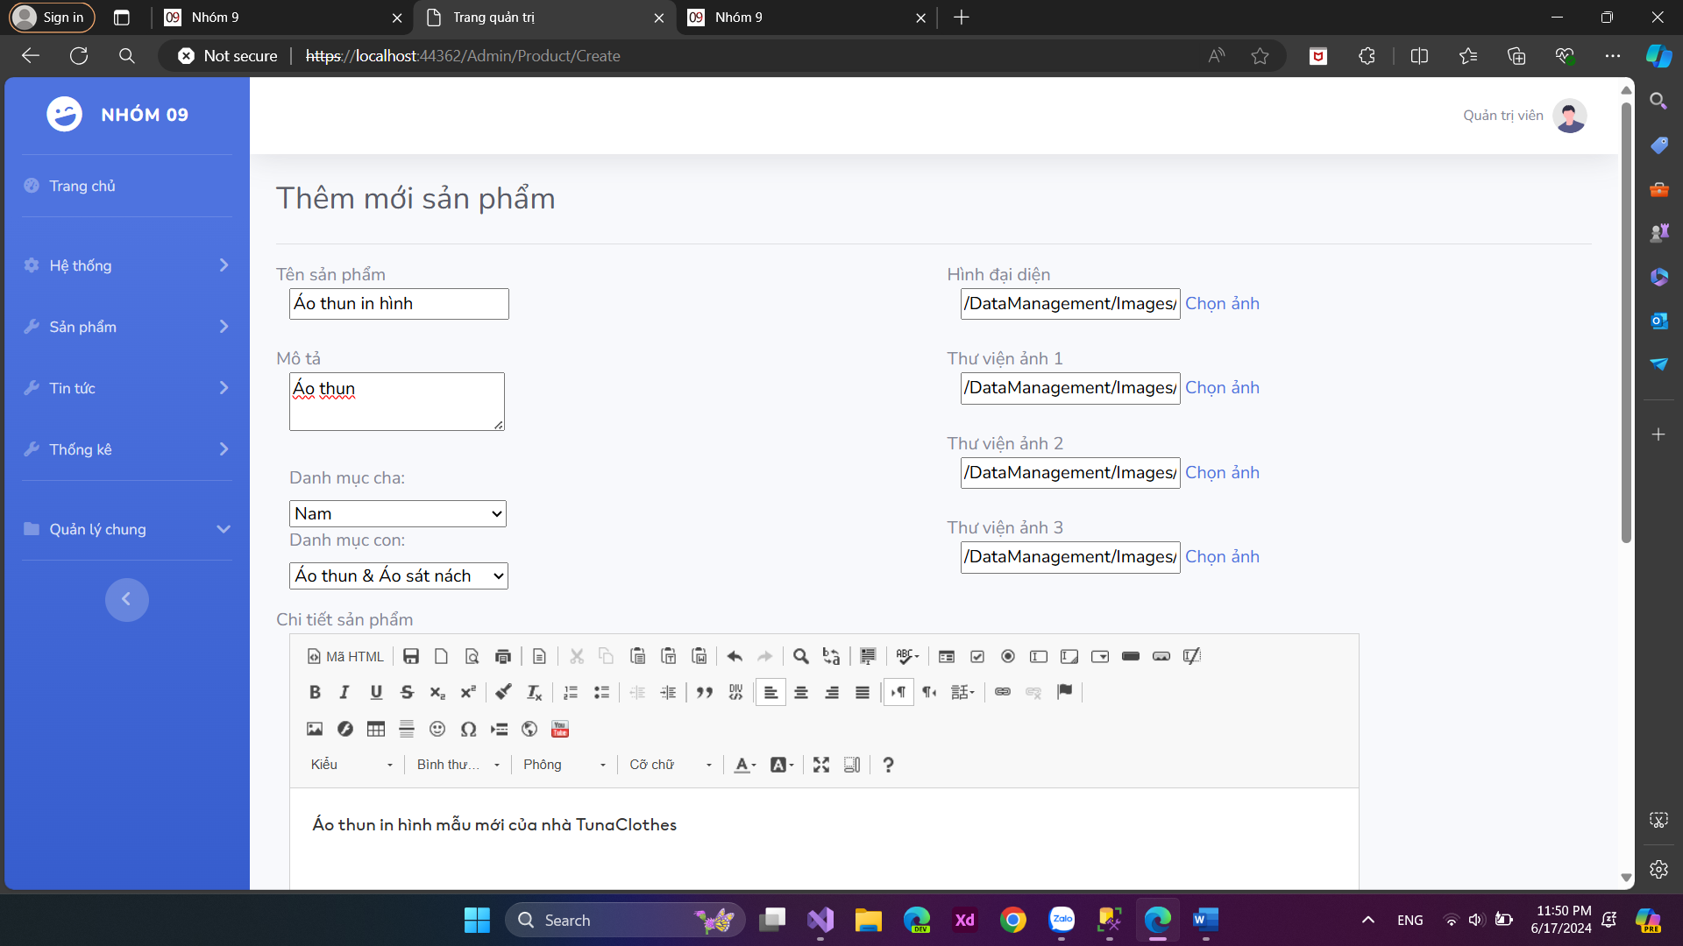

Sửa sản phẩm

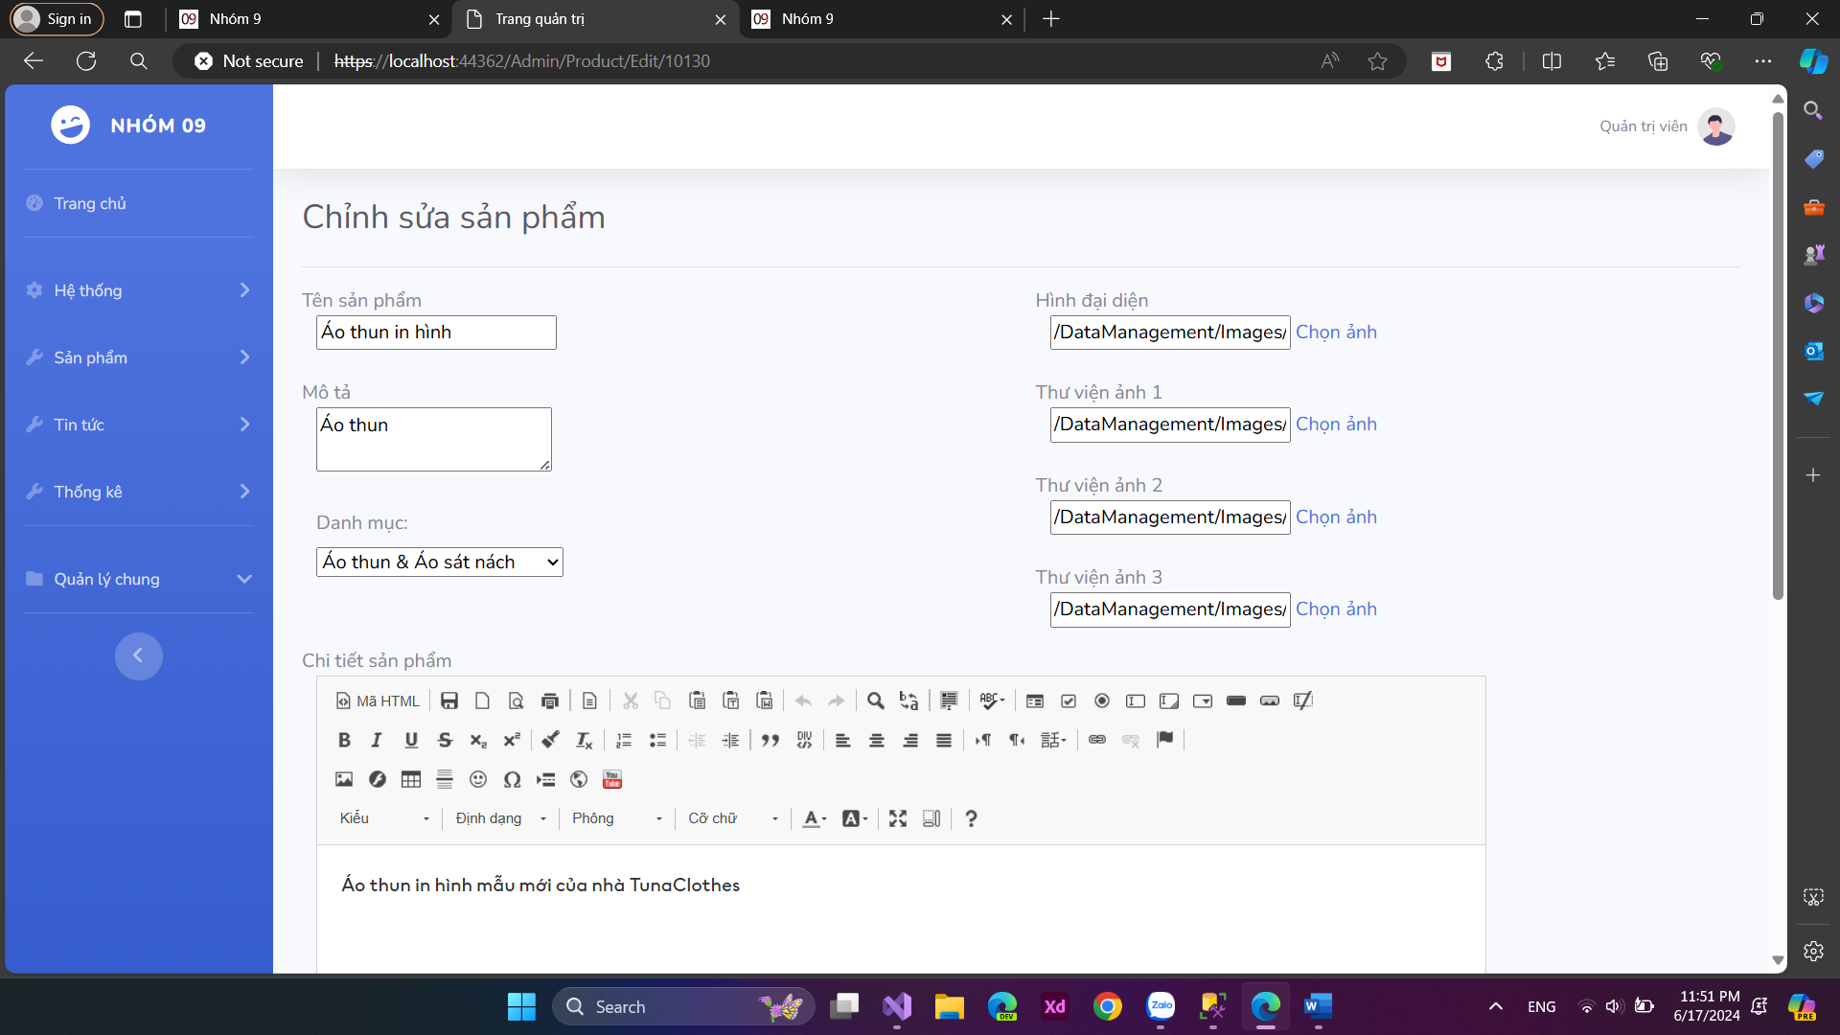

Xóa sản phẩm

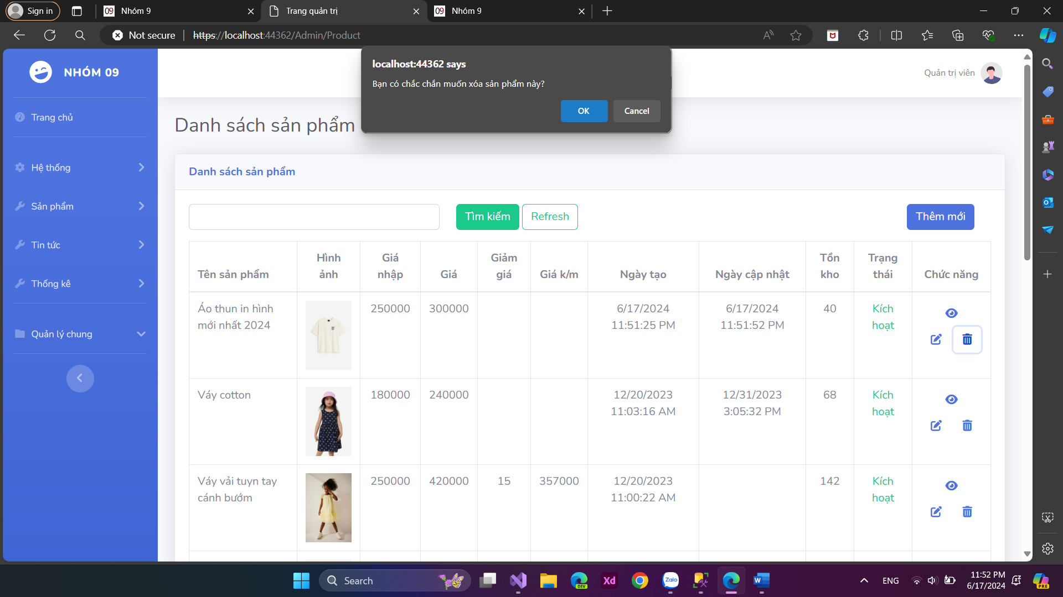

**Tương tự với quản lý Danh mục**

Quản lý đơn hàng

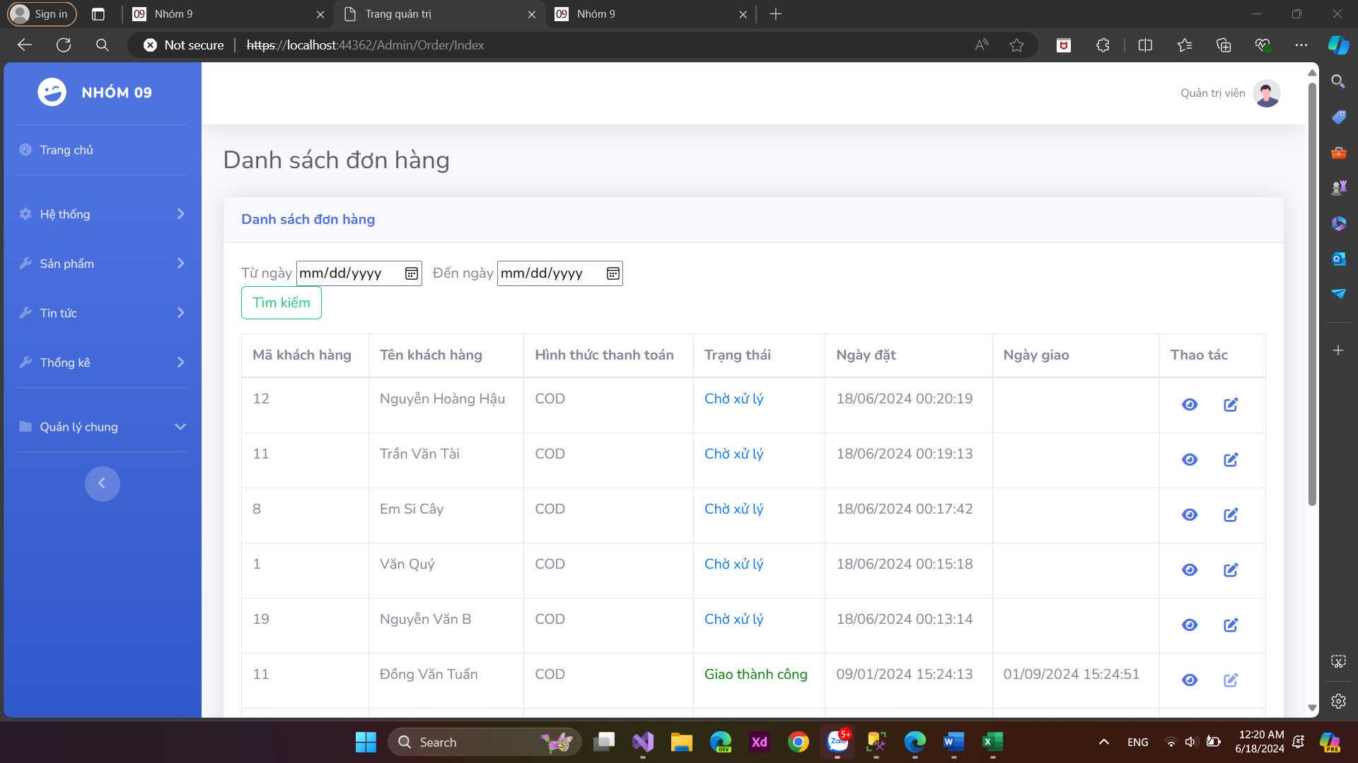

Thống kê đơn hàng

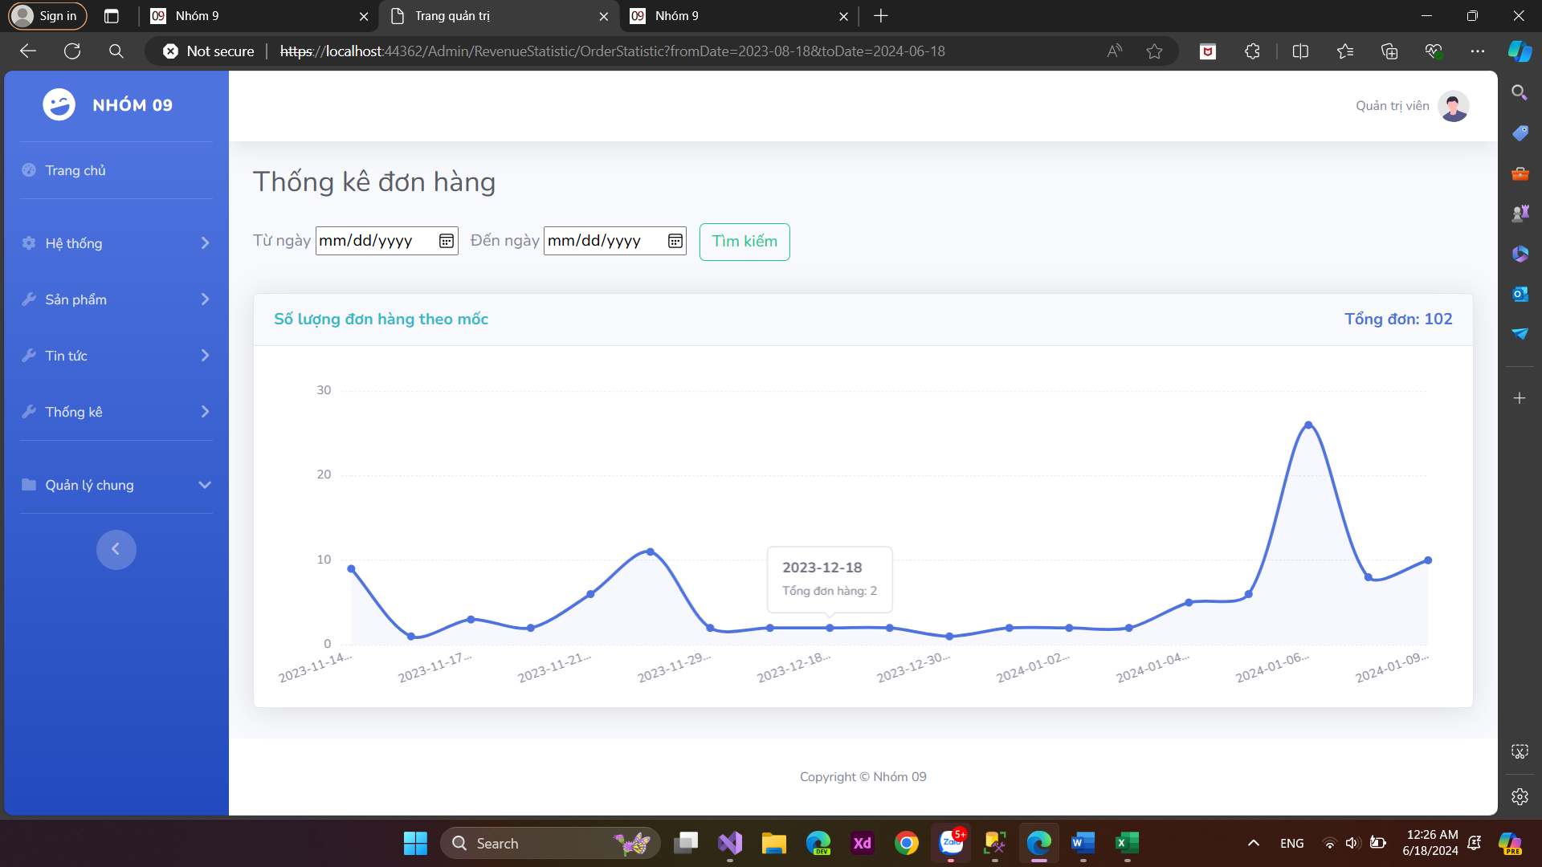

Thống kê số sản phẩm bán ra

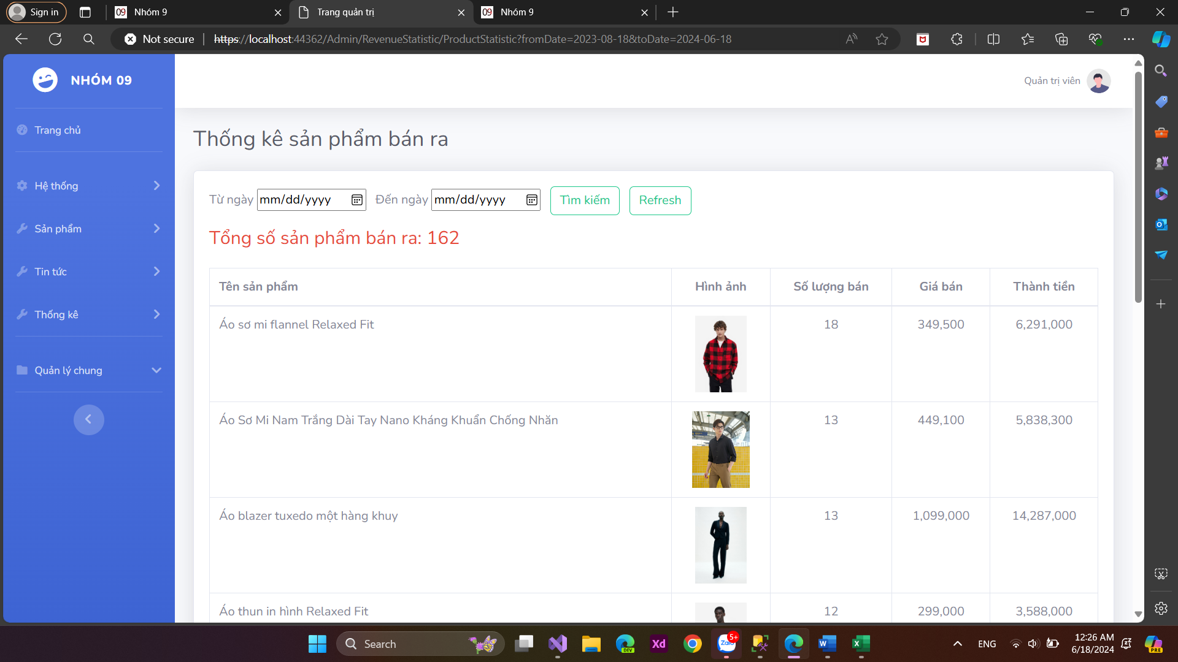

Thống kê doanh thu

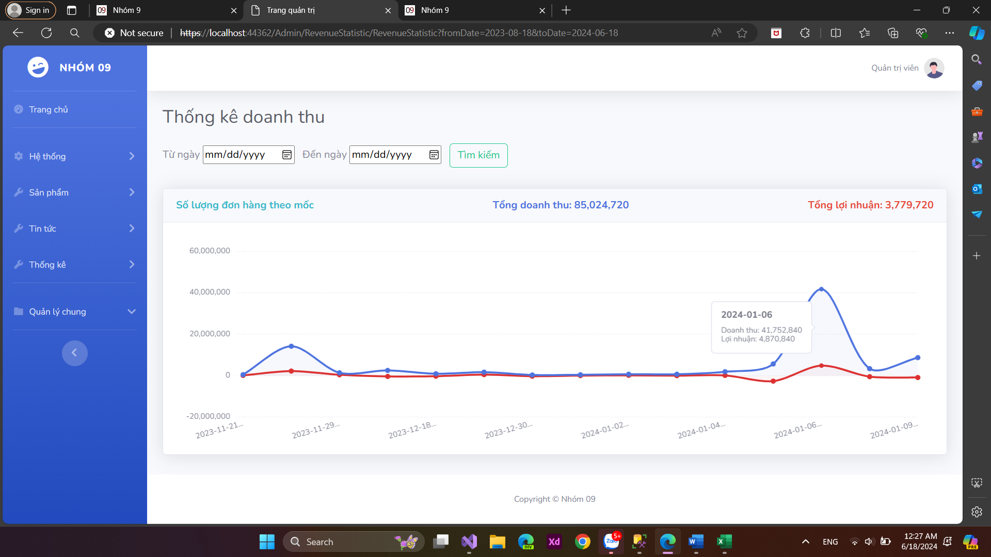

Phân trang

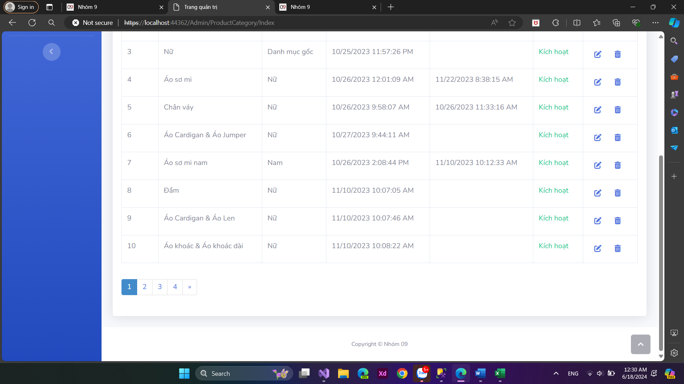

Theo dõi trạng thái đơn hàng

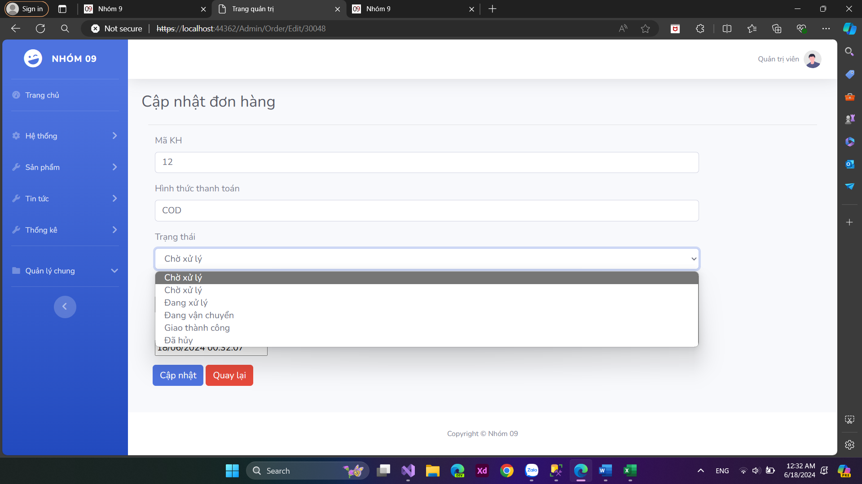

Top sản phẩm bán chạy

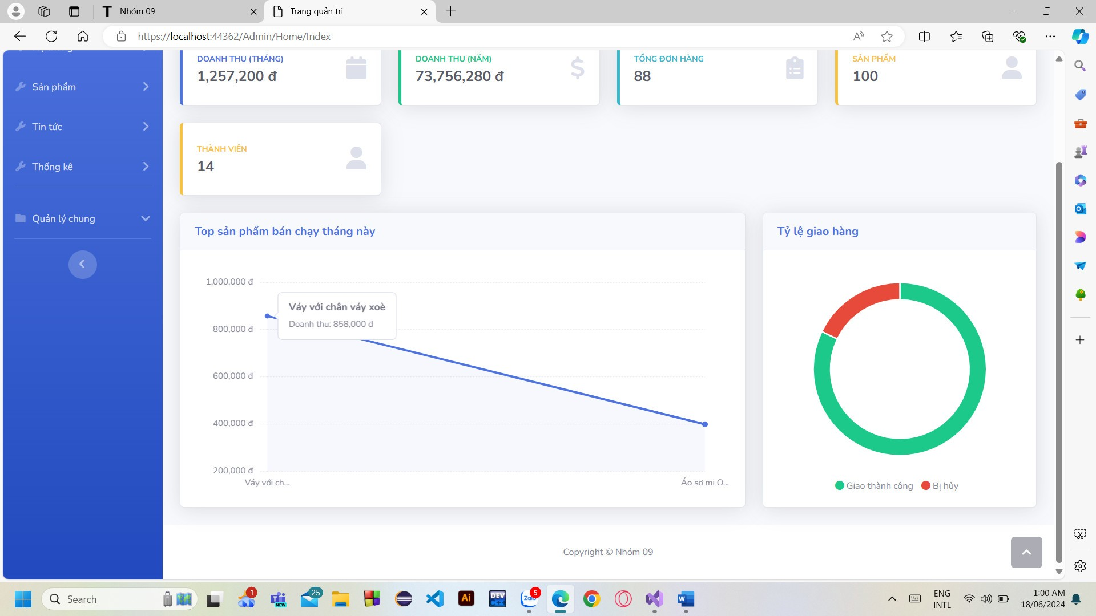

### Phía người dùng

Trang chủ, sản phẩm bán mới, bán chạy, sale

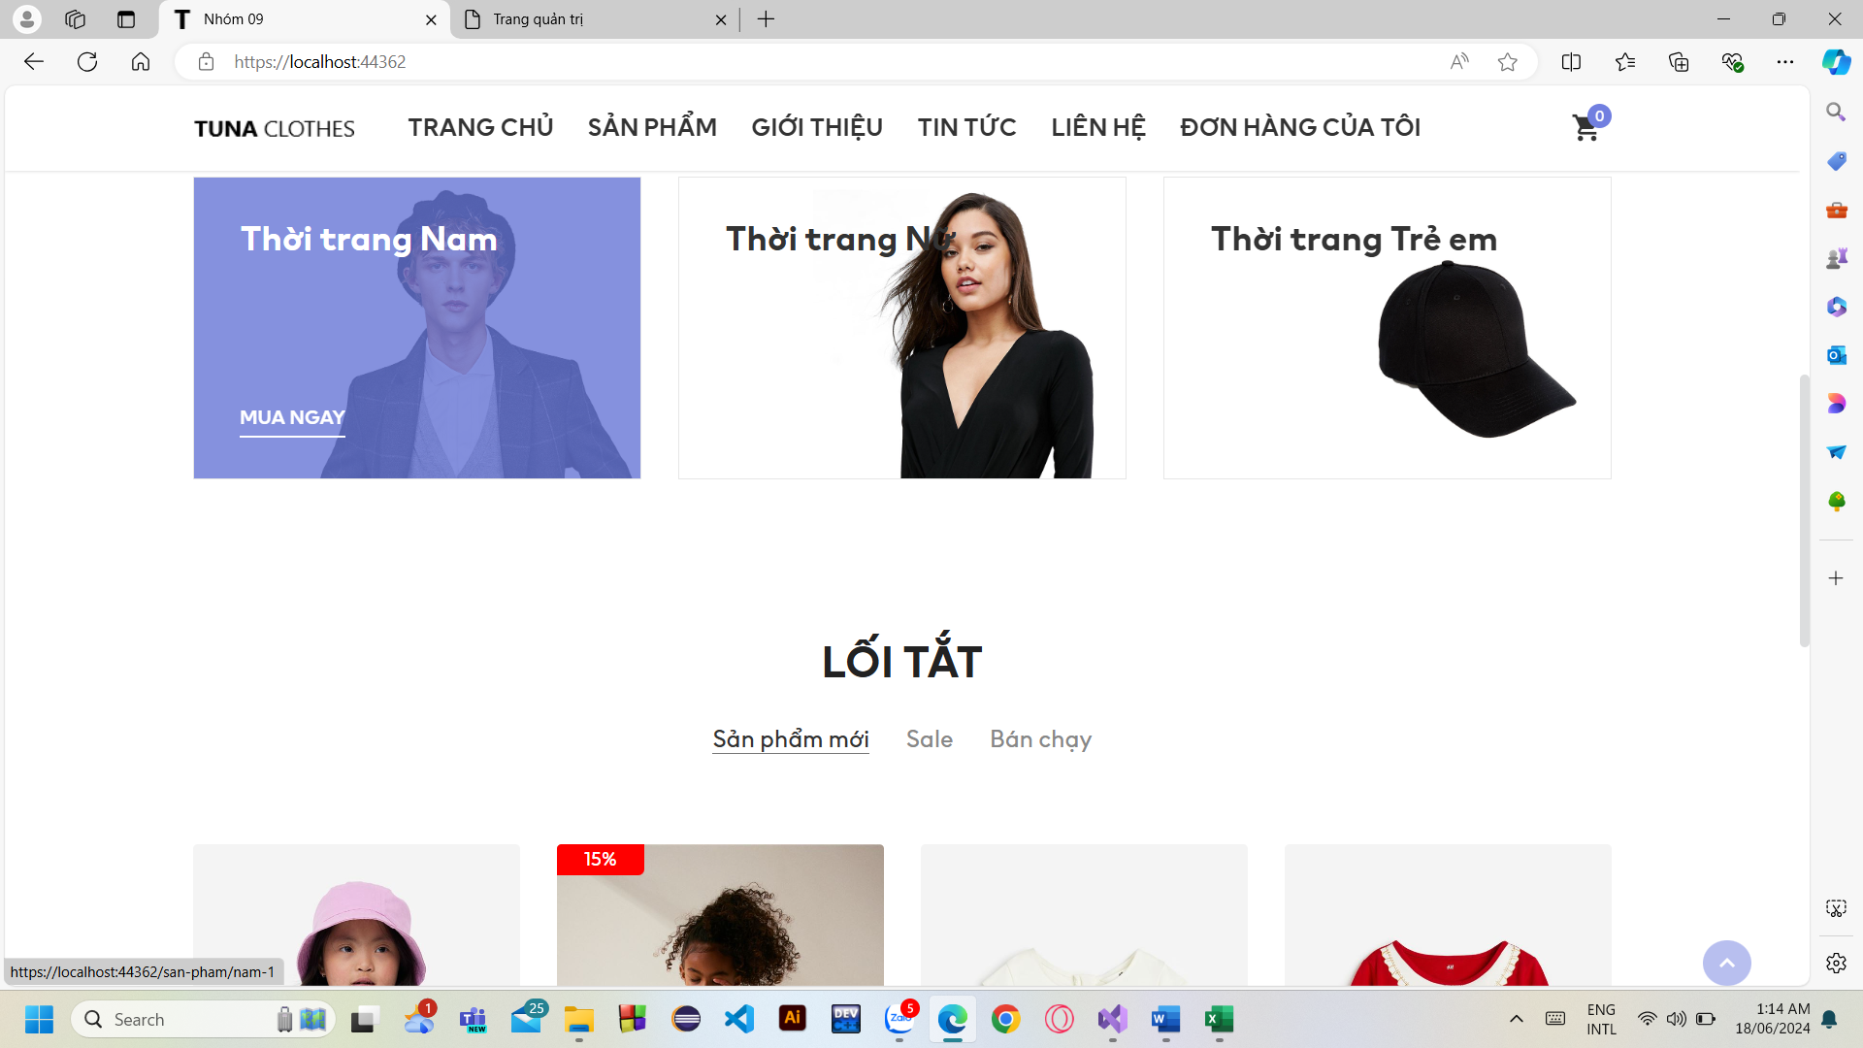

Đăng nhập, đăng ký

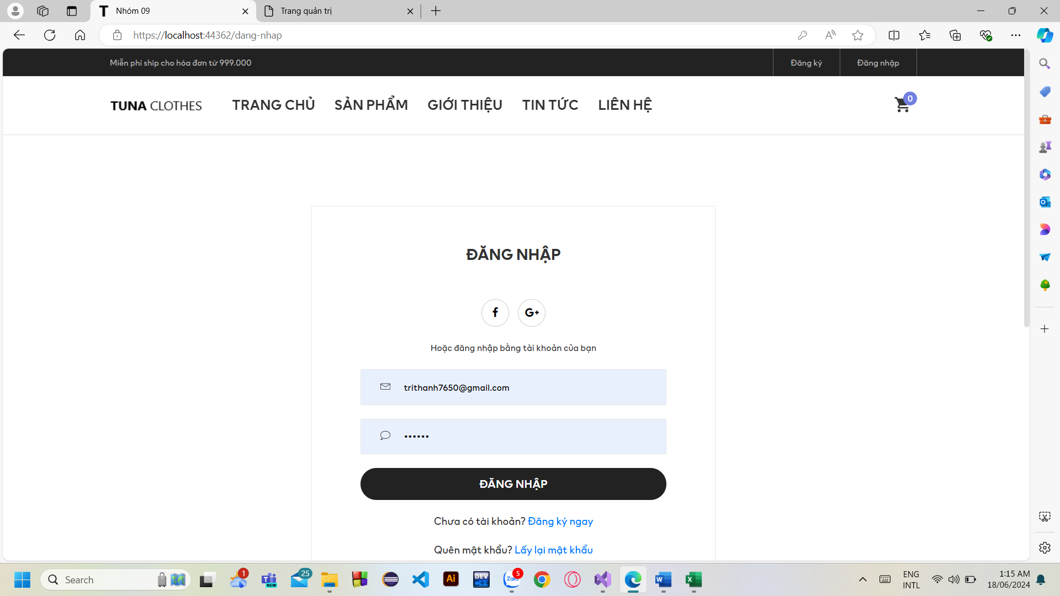 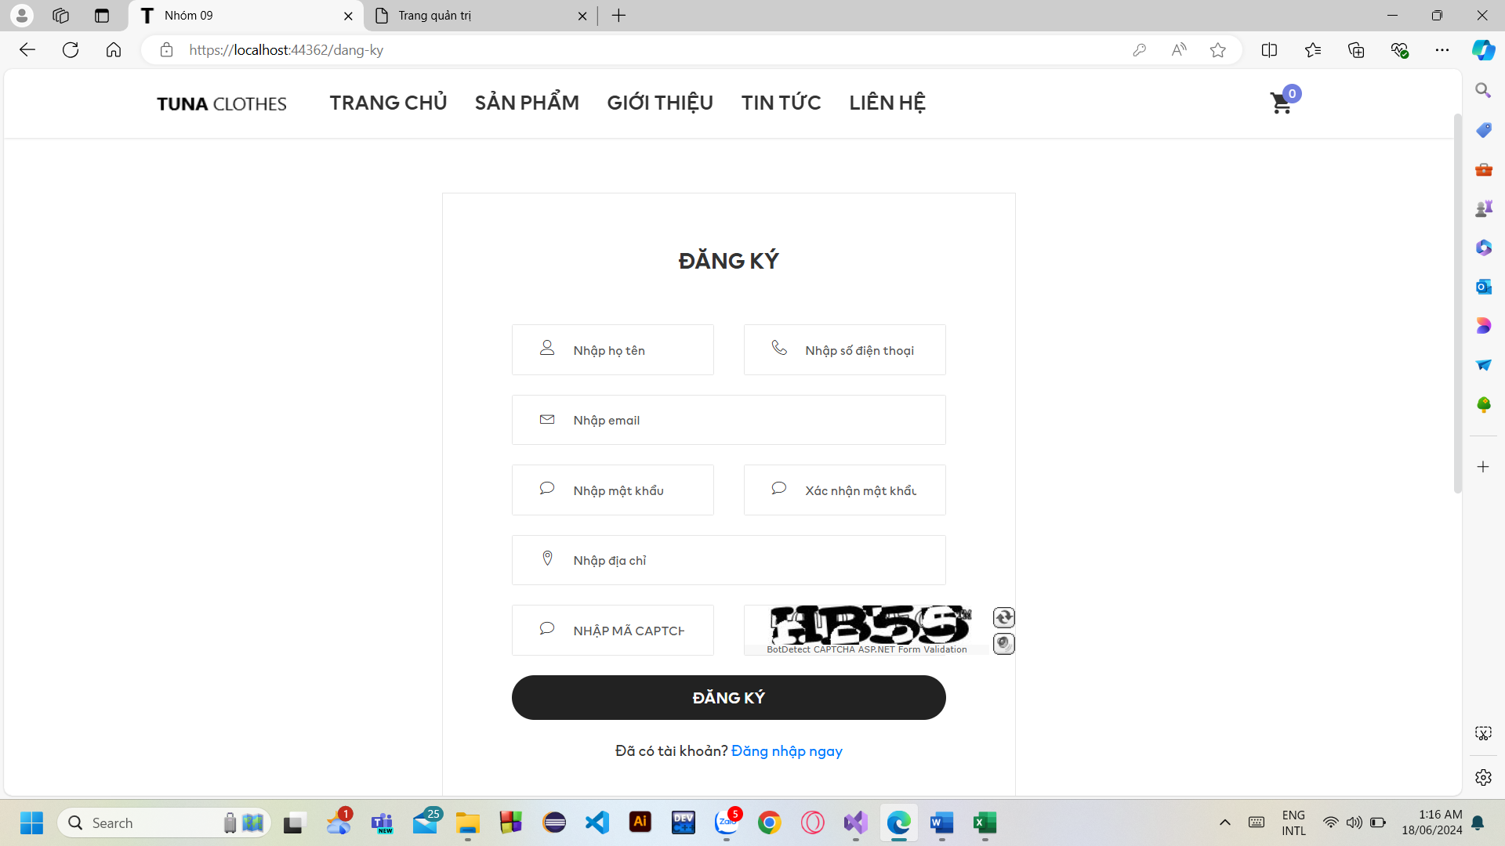

Danh mục, tìm kiếm

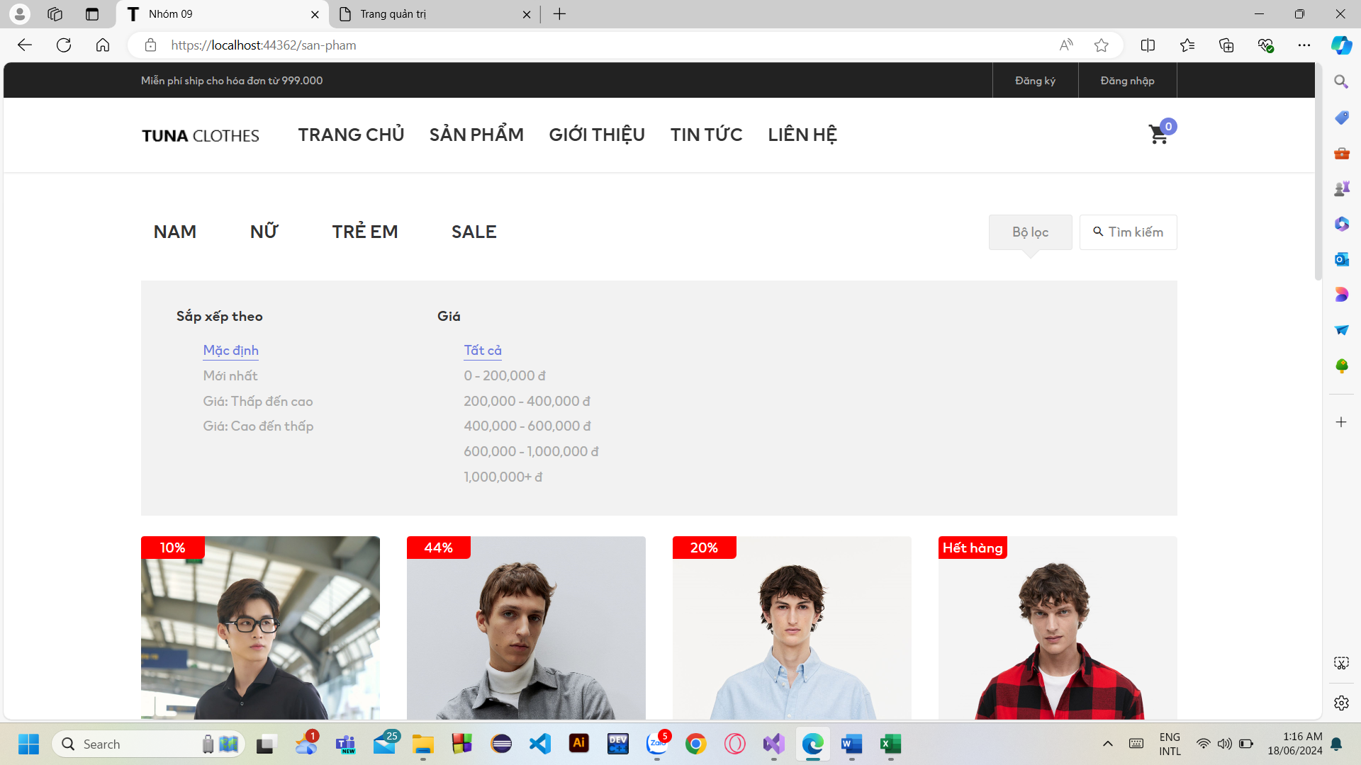

Phân trang

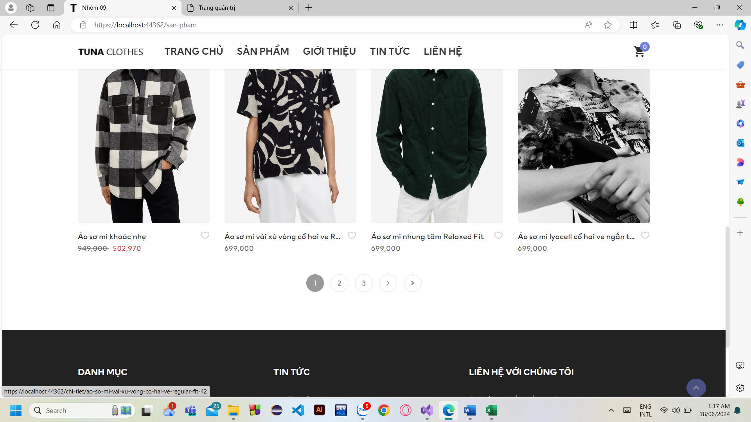

Chi tiết sản phẩm, sản phẩm liên quan

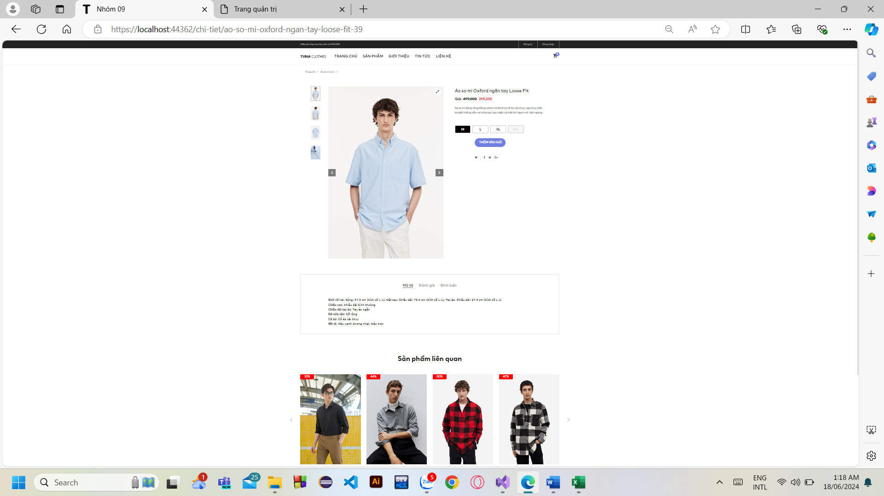

Thêm vào giỏ hàng

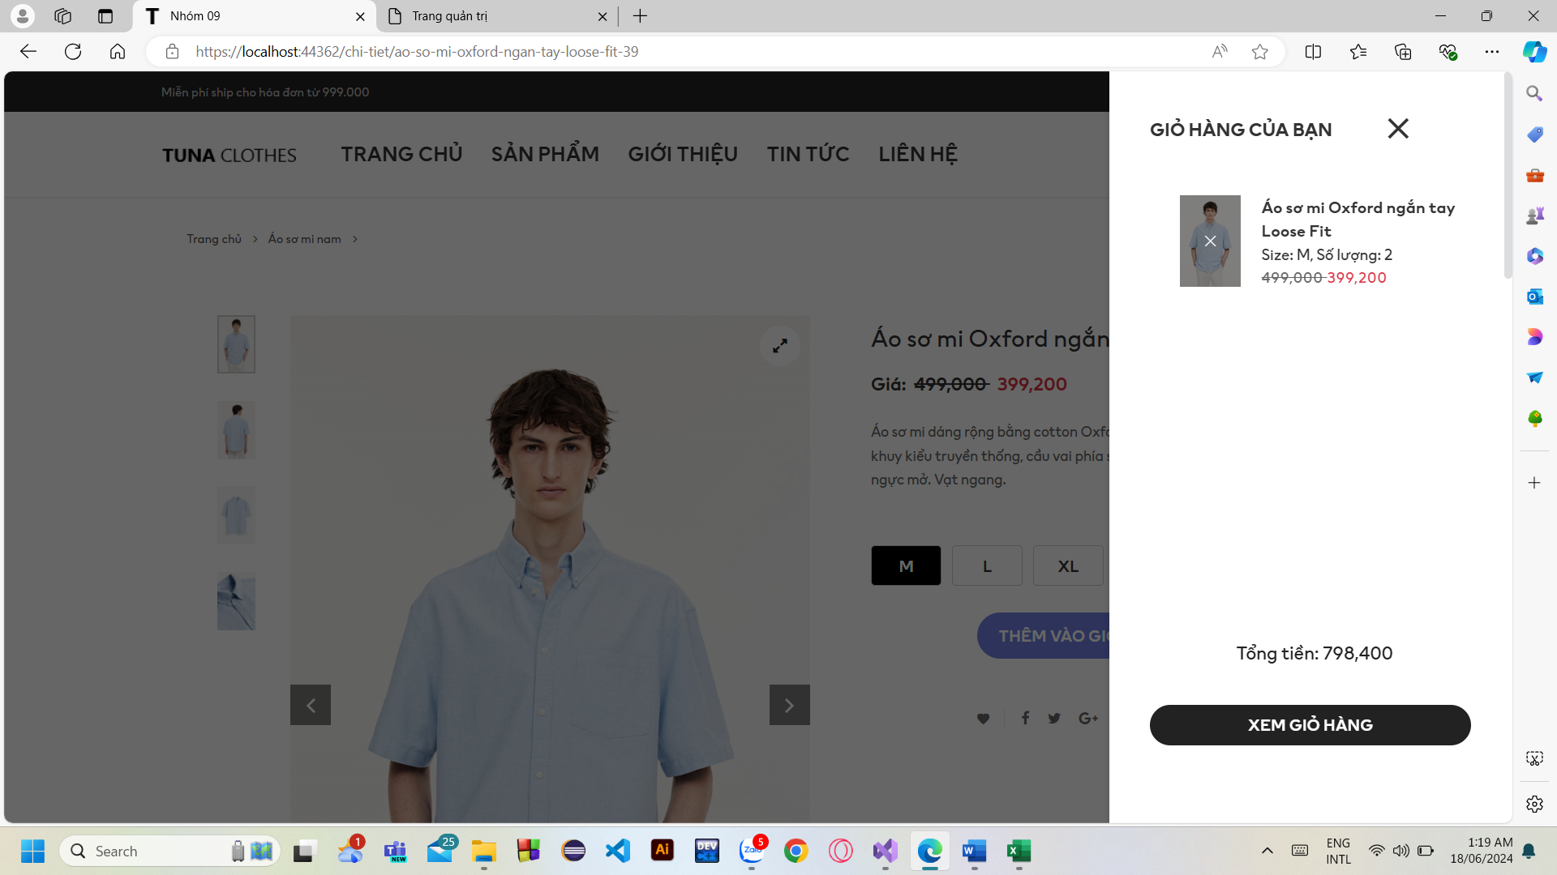

Mua hàng

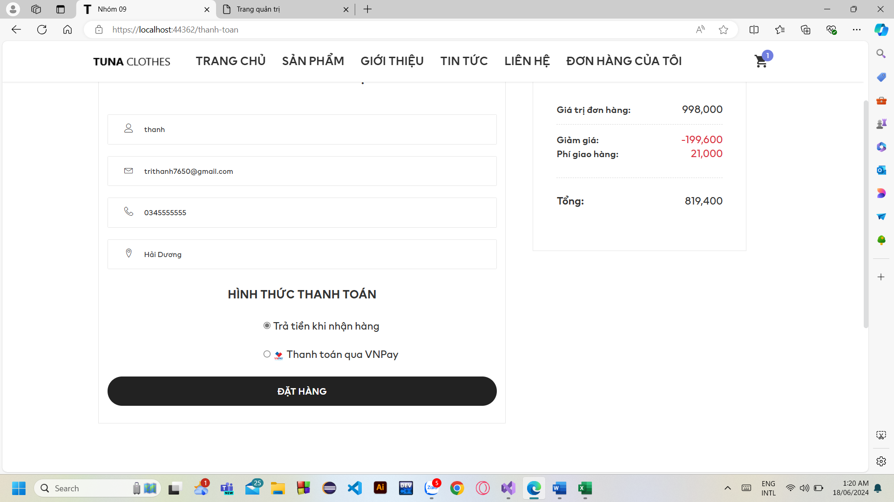

Đơn hàng

